Taller de redacción acompañamienmto Secretaria de Educación fecha (30/05/2024)
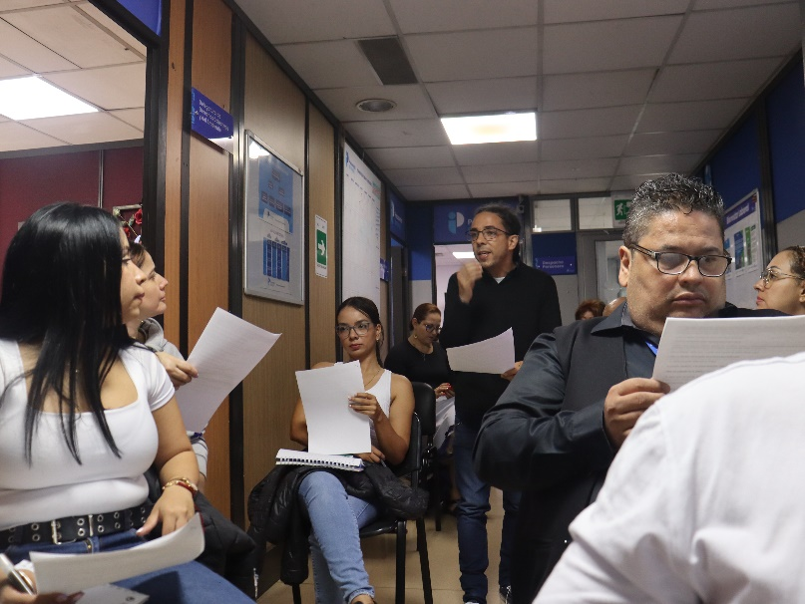 | 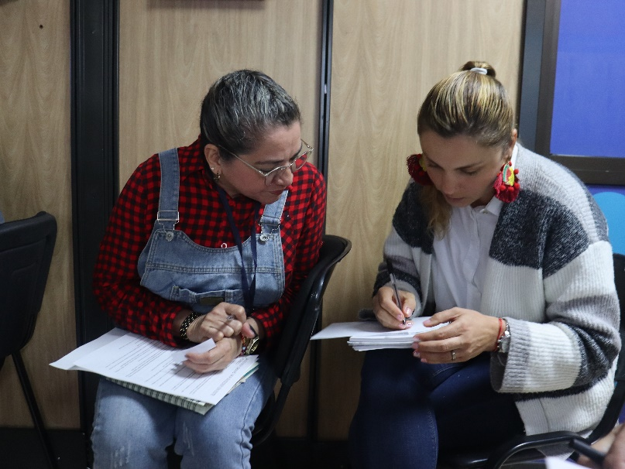
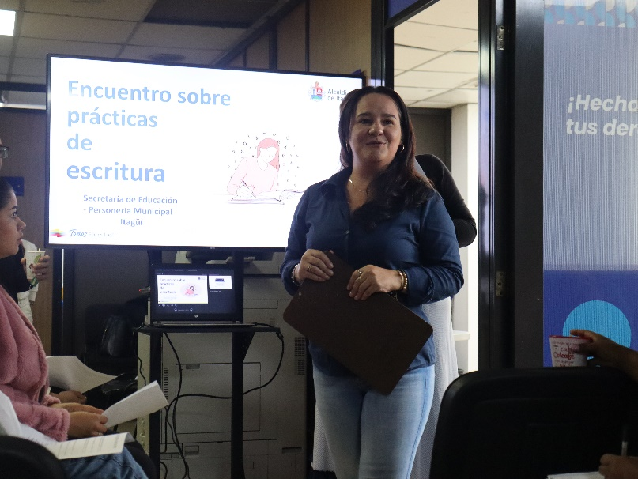
Fuente: Banco de Imágenes material fotografico carpeta públiuca de comunicaciones SGC
Elaboró: Arley de J Ramírez Patiño Jefe Oficina C.I

Capacitación CONFENALCO en Atención al Usuario (12/06/2024)
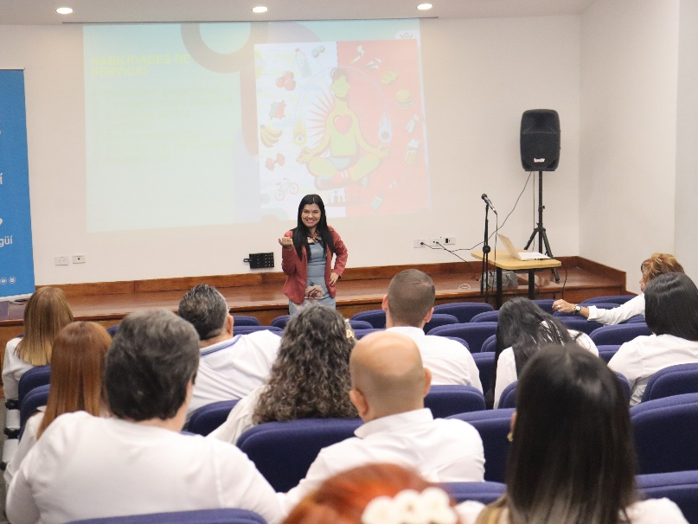 | 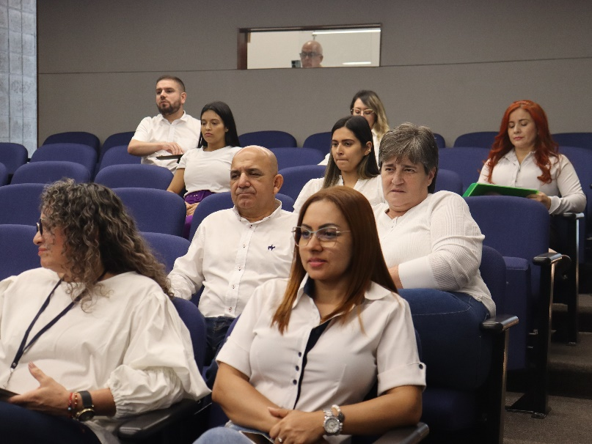
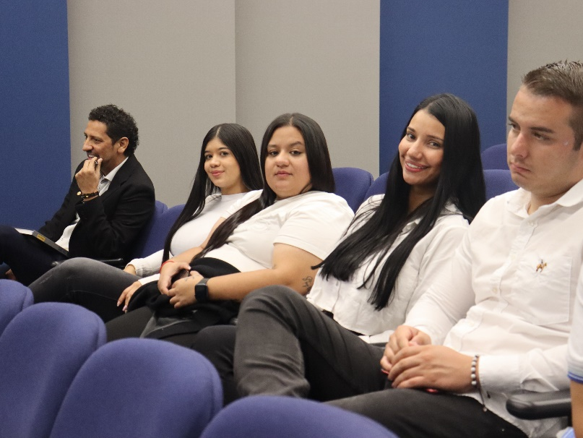
Fuente: Banco de Imágenes material fotografico carpeta públiuca de comunicaciones SGC
Elaboró: Arley de J Ramírez Patiño Jefe Oficina C.I

